MS

E.ON Dél-dunántúli Áramhálózati Zrt.

E.ON Észak-dunántúli Áramhálózati Zrt.

E.ON Tiszántúli Áramhálózati Zrt.

MS-04-05-v03
Középfeszültségű hálózati szigetelők Műszaki specifikáció

MS-04-05-v03 Középfeszültségű hálózati szigetelők

 | Név, munkakör
BIR-Gazda (Készítette): | Kocsis Csaba, hálózattechnológiai területi referens
BIR Véleményezők:
BPM részről: | nem érintett
Jogi szakterület részéről: | nem érintett
Környezetvédelem részéről: | nem érintett
Munkavédelem részéről: | nem érintett
Munkavédelmi érdekképviselet: | n.a
Munkavállalói érdekképviselet: | n.a.
Szakmai véleményezésre megküldve: | 1) Czövek Zoltán, hálózattechnológiai szakreferens
 | 2) Varga B. Tamás, üzemeltetési és technológiai szv.
 | 3) Csoba Péter, közbeszerzési területi referens
 | 4) Palej János, Mérnök Iroda operatív irányító
Szakmailag ellenőrizte és jóváhagyta: | Torda Balázs, áramhálózati osztályvezető
Bevezetés módja és felelőse: | Tájékoztatás, Kocsis Csaba
Hatályba lépés napja: | 2011.10.24.
Hatályon kívül helyezi: | EDE-MS-04-05-v02
Bevezetésre kerül az alábbi Társasághoz: | E.ON Dél-dunántúli Áramhálózati Zrt.

Jóváhagyom és hatályba léptetem:
……….………….
Gelencsér Lajos, az Igazgatóság tagja

MS-04-05-v03 Középfeszültségű hálózati szigetelők

 | Név, munkakör
BIR-Gazda (Készítette): | Kocsis Csaba, hálózattechnológiai területi referens
BIR Véleményezők:
BPM részről: | nem érintett
Jogi szakterület részéről: | nem érintett
Környezetvédelem részéről: | nem érintett
Munkavédelem részéről: | nem érintett
Munkavédelmi érdekképviselet: | n.a
Munkavállalói érdekképviselet: | n.a.
Szakmai véleményezésre megküldve: | 1) Czövek Zoltán, hálózattechnológiai szakreferens
 | 2) Varga B. Tamás, üzemeltetési és technológiai szv.
 | 3) Csoba Péter, közbeszerzési területi referens
 | 4) Palej János, Mérnök Iroda operatív irányító
Szakmailag ellenőrizte és jóváhagyta: | Torda Balázs, áramhálózati osztályvezető
Bevezetés módja és felelőse: | Tájékoztatás, Kocsis Csaba
Hatályba lépés napja: | 2011.10.24.
Hatályon kívül helyezi: | EED-MS-04-05-v02
Bevezetésre kerül az alábbi Társasághoz: | E.ON Észak-dunántúli Áramhálózati Zrt.

Jóváhagyom és hatályba léptetem:
……….………….
Gelencsér Lajos, az Igazgatóság tagja

MS-04-05-v03 Középfeszültségű hálózati szigetelők

 | Név, munkakör
BIR-Gazda (Készítette): | Kocsis Csaba, hálózattechnológiai területi referens
BIR Véleményezők:
BPM részről: | nem érintett
Jogi szakterület részéről: | nem érintett
Környezetvédelem részéről: | nem érintett
Munkavédelem részéről: | nem érintett
Munkavédelmi érdekképviselet: | n.a
Munkavállalói érdekképviselet: | n.a.
Szakmai véleményezésre megküldve: | 1) Czövek Zoltán, hálózattechnológiai szakreferens
 | 2) Varga B. Tamás, üzemeltetési és technológiai szv.
 | 3) Csoba Péter, közbeszerzési területi referens
 | 4) Palej János, Mérnök Iroda operatív irányító
Szakmailag ellenőrizte és jóváhagyta: | Torda Balázs, áramhálózati osztályvezető
Bevezetés módja és felelőse: | Tájékoztatás, Kocsis Csaba
Hatályba lépés napja: | 2011.10.24.
Hatályon kívül helyezi: | ETI-MS-04-05-v02
Bevezetésre kerül az alábbi Társasághoz: | E.ON Tiszántúli Áramhálózati Zrt.

Jóváhagyom és hatályba léptetem:
……….………….
Gelencsér Lajos, az Igazgatóság tagja

Változások követése

Verziószám | Változtatás
V03 | Madárvédelmi irányelveknek megfelelő szigetelőkialakítások, állószigetelők egységesítése
V02 | P2W-nek való megfelelés érdekében a termékkör szűkítése,  a 2009.06.10.-i BIR formátum szerinti átdolgozás
V01 | Eredeti kiadás

Tartalomjegyzék

1. A rendelkezése célja és hatálya 8
1.1 Célja 8
1.2 A rendelkezés hatálya 9
2. Fogalmak, rövidítések 10
2.1. Termékcsoportok 10
2.2. Alapkövetelmények 11
2.2.1. Feszültségszint 11
2.2.2. Vezetéksodrony jellemzők 11
2.2.3. Környezeti feltételek 11
2.2.4. Élettartam 12
3. Kialakítási követelmények 12
3.1 Általános előírások 12
3.2 Ernyőzés kialakítása 12
3.3 Állószigetelők 13
3.3.1. Előformázott kötéssel alkalmazható szigetelők (A1, A2 termék) 13
3.3.2 Fejszerelvényes terelőszigetelő (A3 termék) 13
3.4 Rúdszigetelők (B1 és B2 termék) 13
3.5 Végszerelvények anyaga, kialakítása, rögzítése 14
3.6 Szigetelő szállítási terjedelme 14
3.7 Tűrések 15
3.8 Szerelhetőség 15
3.9 A terméken feltüntetendő azonosító jelölések 15
4. Anyagspecifikus követelmények 16
4.1 Kompozit álló- illetve rúdszigetelők 16
4.1.1 Kompozit szigetelők anyaga, felépítése 16
4.1.2 Szálerősítésű műgyanta rúd 16
4.1.3 Rúd borítás 17
4.2 Porcelán állószigetelők 17
5 Mechanikai és villamos követelmények 18
5.1 Kúszóút, mechanikai szilárdság 18
5.2 Villamos szilárdság 18
6 Vizsgálatok, minőségbiztosítás 18
6.1 Típusvizsgálatok 18
6.2 Darabvizsgálatok 19
6.3 Szállítmány vizsgálatok 19
6.4 Minőségbiztosítás 20
7 Csomagolás, szállítás 20
7.1 Csomagolás: 20
7.2 Szállítás: 21
8 Eljárás, felelősség. Dokumentáció a termékcsoportokhoz 21
9 Hivatkozások. 23
„A” függelék – Alkalmazandó szabványok 23
A rendelkezés hivatkozott BIR-jei: 24
10. Mellékletek 24
1. ábra 24 kV-os saroktartó szigetelő (A1) 25
2. ábra 40,5 kV-os saroktartó szigetelő (A2) 26
3. ábra Fejszerelvényes terelőszigetelő (A3) 27
4.ábra 24 kV-os, 415 mm-es függő-feszítő szigetelő (B1) 28
5. ábra 40,5 kV-os, 700 mm-es feszítő szigetelő (B2) 29
6. ábra Saroktartó szigetelő szerelhetősége VAT-H2 és VAT-H20 típustervek szerint 30
7. ábra Feszítő szigetelő szerelhetősége VAT-H2 és VAT-H20 típustervek szerint 31

1. A rendelkezése célja és hatálya

1.1 Célja

A rendelkezés célja, hogy az E.ON Hungária Zrt. cégcsoport működésének hatékonyságát és egyszerűsítését, a működés eredményeinek megbízhatóságát, pontosságát, valamint a konszernszintű optimum kialakítását, továbbá a legkisebb költség elvének való megfelelést biztosítsa azáltal, hogy a működési folyamatokhoz kapcsolódó alapelveket, célokat és felelősségi köröket meghatározza, továbbá bemutatja azok lépéseit, és a szabályozási környezetnek való megfelelést.

A kiírás tárgyát képező álló-, illetve feszítőszigetelők legyenek alkalmasak magyarországi 22 ill. 35 kV-os középfeszültségű (KÖF) szabadvezeték hálózatokon, csupasz illetve burkolt vezetékek tartására vagy feszítésére különböző biztonsági követelmények esetén.

A jelen Műszaki Specifikáció figyelembe veszi a Műszaki Specifikáció legutóbbi módosítása óta eltelt időszak műszaki fejlődését, a szigetelőkkel kapcsolatosan megszerzett gyakorlati tapasztalatokat, a környezetbarát hálózatok kialakításával kapcsolatos műszaki és madárvédelmi követelményeket és ezek alapján határozza meg a szigetelőkkel kapcsolatos műszaki követelményeket.

A célszerű módosítások, egyszerűsítések és egységesítések miatt a gyakorlatban már régóta alkalmazott szigetelőtípusok egy része is kisebb módosításra, továbbfejlesztésre szorul. Az egyszerűsítés érdekében a kialakítás (álló vagy rúdszigetelő) és a feszültségszint kap meghatározó szerepet.

A korábbi Műszaki Specifikációkban az állószigetelők esetén még különválasztott tartó és saroktartó funkciók összevonásra kerültek, mivel a gyártók egy része már ugyanazt a terméket ajánlja tartó illetve saroktartó funkcióra is. A különbség mindössze a szigetelőfej nyakhorony átmérőjének nagyságában mutatkozott meg. Ezen ok miatt a Társaság a szélesebb körben használható saroktartó szigetelőt specifikálja. A saroktartó szigetelő a tartó szigetelő funkcióját is képes ellátni, ami fordított esetben nem teljesülne. Ebből következő további előny a vezetékek rögzítéséhez alkalmazható előformázott kötések választékcsökkenése.
A tapasztalatok szerint a fejszerelvényes szigetelők esetén a megengedhető nyomvonaltörés nagysága viszonylag kicsi, így tartó szigetelőként való alkalmazásuk nem célszerű, viszont a burkolt áramkötések rögzítéséhez terelőszigetelőként jól alkalmazhatók.

A jelen Műszaki Specifikáció újdonságaként jelenik meg, hogy a rúdszigetelőknél a hagyományos feszítő funkciót a függőszigetelős tartófunkció egészíti ki.

Az állószigetelős termékcsoportok kompozit vagy porcelán, míg a rúdszigetelők csak kompozit anyagúak lehetnek.
A Társaság, a működési területén, a korábbi években használt műgyanta szigetelőket, üzemviteli okok miatt továbbiakban már nem szerez be. Okai:
- a tapasztalatok alapján, az üzemzavart még nem, de védelmi működést már okozó túlfeszültségek ill. zárlatok a műgyanta szigetelő csapjához való átütésben jelentkeznek, amely normál vonalbejárások során nem fedezhetők fel, viszont újabb túlfeszültség fellépésekor már üzemzavart okoznak.
- a műgyanta szigetelőket gyártó üzemek gépparkja elöregedett és a cégek a műgyanta szigetelők gyártása helyett a kompozit szigetelők gyártására helyezték át a hangsúlyt.
A korábbi években kifejlesztett un. „hibrid” (műgyanta és szilikon) felépítésű szigetelőket a Társaság, a kedvezőtlen üzemi tapasztalatok miatt nem szerez be.

A BIR gazdája megvizsgálta és megállapítja, hogy a rendelkezés a kapcsolódó Belső Írásos Rendelkezések (KR, RL, IE, SZ, UT, FL és más Műszaki BIR: MK, MV, MU) és a külső jog-szabályok követelményeinek maradéktalanul megfelel.

1.2 A rendelkezés hatálya

A rendelkezés az aláírólapon megadott dátummal lép hatályba és visszavonásig érvényes.
A rendelkezés hatálya kiterjed a Társaságra és annak munkavállalóira, ill. mindazokra, akiknek a munkavégzésével kapcsolatosan a rendelkezés szabályokat, előírásokat tartalmaz.

Jelen Műszaki Specifikáció alkalmazása kötelező:
- Meglévő középfeszültségű szabadvezeték hálózatokkal kapcsolatban az üzemeltetés, karbantartás és a felújítás során.
- Új középfeszültségű szabadvezeték hálózatok létesítés esetén a beszerzés, tervezés, kivitelezés, ellenőrzés és üzembe helyezés során.
- Hálózatszerelés szolgáltatás, villamos- berendezés és anyag beszerzési eljárás során a műszaki elvárások meghatározására.

2. Fogalmak, rövidítések

2.1. Termékcsoportok

A  termékcsoport | Állószigetelők
A1 | 24 kV-os saroktartó szigetelő
A2 | 40,5 kV-os saroktartó szigetelő
A3 | 24 kV-os fejszerelvényes terelőszigetelő
B  termékcsoport | Rúdszigetelők
B1 | 24 kV-os, 415 mm-es függő-feszítő szigetelő  (CS 70 E17 C16L-125/480/415 illetve CS 70 E17 C16L-125/480/415 (R))
B2 | 40,5 kV-os, 700 mm-es feszítő szigetelő  (CS 70 E17 C16L-190/810/700 illetve CS 70 E17 C16L-190/810/700 (R))

A szigetelők megnevezésében a hálózat legnagyobb feszültsége illetve a rúdszigetelő beépítési hossza és a szigetelő funkciója került megadásra.
Rúdszigetelők jelölésének magyarázata az EN 61466-1 szabvány alapján:
24 kV-os, 415 mm-es függő-feszítő szigetelő: „CS 70 E17 C16L-125/480/415”
- „CS”: kompozit szigetelő,
- „70”: névleges törőerő (SML) 70 kN,
- „E17”: a föld oldali végszerelvény oválszemes kialakítású, nemzetközi jelölése: „E”, mérete: 17 (MSZ EN 61466-1)
- „C16L”: a fázis oldali végszerelvény villás kialakítású, nemzetközi jelölése: „C”, mérete: 16L (IEC 60471)
- „125”: 1,2/50 μs-os lökőhullámú próbafeszültség értéke 125 kV,
- „480”: kúszóáramút minimális hossza: 480 mm,
- „415”: a rúdszigetelő névleges beépítési hossza: 415 mm,
- Megjegyzés: alapesetben a végszerelvények egy síkban állnak, de „(R)” esetén: a végszerelvények egymáshoz képesti helyzete 90 fokos. (Választható kialakítás!)

40,5 kV-os, 700 mm-es feszítő szigetelő: „CS 70 E17 C16L-190/810/700”
- „CS”: kompozit szigetelő,
- „70”: névleges törőerő (SML) 70 kN,
- „E17”: a föld oldali végszerelvény oválszemes kialakítású, nemzetközi jelölése: „E”, mérete: 17 (MSZ EN 61466-1)
- „C16L”: a fázis oldali végszerelvény villás kialakítású, nemzetközi jelölése: „C”, mérete: 16L (IEC 60471)
- „190”: 1,2/50 μs-os lökőhullámú próbafeszültség értéke 190 kV,
- „810”: kúszóáramút minimális hossza: 810 mm,
- „700”: a rúdszigetelő névleges beépítési hossza: 700 mm,
- Megjegyzés: alapesetben a végszerelvények egy síkban állnak, de „(R)” esetén: a végszerelvények egymáshoz képesti helyzete 90 fokos. (Választható kialakítás!)

2.2. Alapkövetelmények
A szigetelőknek meg kell felelniük az „A”- függelékben felsorolt szabványoknak és rendelkezéseknek, amennyiben ebben a műszaki specifikációban azoktól eltérő követelmények nincsenek támasztva.
Alapvetően a felhasználó országában hatályos valamennyi szabványt, rendelkezést, előírást, rendeletet és törvény be kell tartani, akkor is, ha ezekre a jelen Specifikációban kifejezetten nem térünk ki.
Az üzletkötés és kapcsolattartás nyelve a felhasználó nyelve.

2.2.1. Feszültségszint
- 24 kV legnagyobb feszültség esetén a hálózat névleges feszültsége 22 kV,
- 40,5 kV legnagyobb feszültség esetén a hálózat névleges feszültsége 35 kV.

2.2.2. Vezetéksodrony jellemzők
- 50 mm² AASC (csupasz, ötvözött alumínium). Külső átmérő: 9,0 mm,
- 95 mm² AASC (csupasz, ötvözött alumínium). Külső átmérő: 12,5 mm,
- 120 mm² AASC (csupasz, ötvözött alumínium). Külső átmérő: 14,0 mm,
- 50 mm² BSZV (burkolt, ötvözött alumínium). Külső átmérő: 12,8 mm,
- 95 mm² BSZV (burkolt, ötvözött alumínium). Külső átmérő: 16,1 mm,

Megjegyzés: A Társaság 22 kV és 35 kV névleges feszültségszinten csupasz vezetéket alkalmaz. A burkolt vezetéket áramkötés céljára használja a Társaság.

2.2.3. Környezeti feltételek
- Szabadtéri elhelyezés, mérsékelt kategória -25 ⁰C...+40 ⁰C.
- Napi középhőmérséklet max. 35 ⁰C.
- Legnagyobb tengerszint feletti magasság 1000 m.
- Jéglerakódás 10 mm.
- Szélterhelés < 700 Pa.
- Szennyezettségi szint: közepes (kúszóáramút hossz ≥ 20 mm/kV), az MSZ IEC 815 szerint II.

2.2.4. Élettartam
A szigetelők várható élettartama haladja meg a 25 évet.

3. Kialakítási követelmények

3.1 Általános előírások
A szigetelőknek funkciójuktól függően a vonatkozó szabványokban meghatározott kialakítással, mechanikai és villamos szilárdsággal kell rendelkezniük.
A vonatkozó szabványelőírások alapján „A”osztályú, tömörtestű szigetelőnek minősüljön, illetve villamos paraméterei alapján legyen egyenértékű a tömörtestű szigetelővel.
Feladatuk: a vezeték tartása, a vezetők által átszármaztatott erők felvétele az oszlopfej-szerkezeten, különböző mértékű nyomvonaltörésben.
Az ebben a Műszaki Specifikációban ismertetett középfeszültségű szigetelők kialakítással, főbb méretekkel, szerelhetőséggel kapcsolatos mértékadó követelményei a „B függelék: képi ábrázolások.” c. pontban, vázlatrajzokon is bemutatásra kerülnek.

3.2 Ernyőzés kialakítása
A szigetelők ernyőzetének formai és méreti kialakítása feleljen meg az MSZ IEC 815 szabványban előírtaknak és a jelen Műszaki Specifikációban foglalt követelményeknek. Mind a normál, mind a váltott ernyőzés megengedett.
Az ernyőzetet úgy kell kialakítani, hogy a szigetelő kívánt beépítési helyzetében tudja biztosítani a kívánt villamos paramétereket.
- Az álló saroktartó szigetelő alkalmas legyen álló helyzetű beépítésre.
- Az álló terelőszigetelő alkalmas legyen álló, vízszintes illetve függesztett helyzetű beépítésre.
- A rúdszigetelő egyaránt alkalmas legyen mind vízszintes, mind pedig függőleges helyzetű beépítésre.
Az ernyőzet kialakítására vonatkozó előírások esetében, be kell tartani a műszakilag elégséges feltételeken túlmutató madárvédelmi követelményeket is. Ezen követelmények a szigetelők esetén a beépítési hossz, a kúszóáramút-hossz növekedését eredményezik, illetve az ernyőzet átmérőjére és osztására van hatással, valamint burkolattal fedett rész nagyságát határozzák meg. (Irányadó méreteket lásd a „B függelék: képi ábrázolások.” c. pontban bemutatott vázlatrajzokon.)
A szigetelők esetén a szigetelőtányérok külső átmérőjét úgy kell megválasztani, hogy kettős felfüggesztés esetén is biztosítható legyen a szerelhetőség.
- A szigetelők tengelyei 200 mm-re vannak egymástól.
- A szigetelőtányérok maximális külső átmérője 180 mm lehet.

3.3 Állószigetelők
Funkciójuk szerint lehetnek:
- Saroktartó szigetelők 150-180 fokos nyomvonaltörésben (vezeték rögzítéséhez).
- Terelőszigetelők (áramkötések rögzítéséhez).

3.3.1. Előformázott kötéssel alkalmazható szigetelők (A1, A2 termék)
A saroktartó állószigetelők fejrészét vezetékrögzítő nyakhoronnyal kell ellátni, hogy elő-formázott nyakhornyos tartókötés felszerelésére legyenek alkalmasak.
A szigetelő nyakhornyának belső lekerekítési sugara biztosítsa az 50, 95 és 120 mm² keresztmetszetű csupasz vezetéksodrony előformázott tartókötéssel történő megfogásának lehetőségét.
A szigetelő nyakhornyának névleges átmérője: 75 mm.
Megjegyzés: A korábbi években a Társaság illetve a villamos energia iparág, tartószigetelők esetében elterjedten használta a 65 mm-es névleges nyakhorony átmérőt. Az egységesítés, a saroktartó szigetelők tartó szigetelőként való alkalmazása miatt, a szélesebb körben használható 75 mm-es átmérőjű nyakhorony kerül kizárólagos bevezetésre.

3.3.2 Fejszerelvényes terelőszigetelő (A3 termék)
A fejszerelvényes terelőszigetelő az áramkötések kívánt irányú vezetését, rögzítését biztosítja.
A fejszerelvény íves, tölcséres kialakítása gátolja meg a vezetéksodronyban az elemi szál törések kialakulásának lehetőségét. A vezeték ki- illetve belépő éle között figyelembe veendő törésszög: min. 5 fok.
A fejszerelvény betétek cseréjével vagy egy lépcsőben biztosítsa a következő vezetéktípusok rögzíthetőségét:
- 50 mm² BSZV burkolt vezeték és
- 95 mm² BSZV burkolt vezeték
A fejszerelvénybe befogott vezeték rögzítése lehetséges csavaros vagy rugóerő biztosítású fejrész alkalmazásával. Az alkalmazott rugónak kézzel vagy szerszámmal gyorsan és könnyen szerelhetőnek kell lennie.
A fémből készült elemeknek tűzihorganyzottnak vagy anyagukban korrózióállóknak kell lenniük.
A szigetelő fejszerelvényének a burkolt vezetékkel közvetlenül érintkező része UV-álló műanyagból készüljön.

3.4 Rúdszigetelők (B1 és B2 termék)
Funkciójuk szerint lehetnek:
- Feszítő szigetelők, nyomvonaltöréstől függetlenül illetve
- Függőszigetelők 150-180 fokos nyomvonaltörésben, 22 kV-os névleges feszültségszinten.
A 22 kV-os névleges feszültségszinten feszítőszigetelőként a 415 és a 700 mm-es beépítési hosszúságú rúdszigetelő egyaránt használható, míg függőszigetelőként a 415 mm-es beépítési hosszúságú alkalmazható.
A 35 kV-os névleges feszültségszinten a 700 mm-es beépítési hosszúságú rúdszigetelő használható feszítőszigetelőként.
Megjegyzés: A 700 mm-es beépítési hosszúságú rúdszigetelők madárvédelmi okok miatt kerültek specifikálásra.
A rúdszigetelők kizárólag nem szakadásveszélyes, UV sugárzás álló kompozit szigetelők lehetnek.

3.5 Végszerelvények anyaga, kialakítása, rögzítése
A végszerelvényeknek acélból kell lenniük.
A csatlakozó szerelvények szabadtéri kivitelnek megfelelő minőségűek legyenek. Acél elemek esetén tűzihorganyzott felületvédelem vagy korrózióálló anyagok használata az elsődleges követelmény. A tűzihorganyzásnak meg kell felelnie az MSZ EN ISO 1461 szabványnak.
A rugóknak korrózióálló rugóacélból, a sasszegeknek korrózióálló anyagból kell készülniük.
A végszerelvények kialakítása a szigetelő funkciójától függ.
Állószigetelő
Az állószigetelő általában -a gyakorlatban elterjedt- 70x70 mm zártszelvényből készült kereszt- és csúcstartókra kerül felszerelésre, a szigetelő alsó részébe rögzített acél tartócsap és kötőelemek segítségével.
A saroktartó funkciót ellátó szigetelő esetén előformázott nyakhornyos kötéshez alkalmas fejrésszel, míg a terelőszigetelő funkciót ellátó szigetelő esetén burkolt vezetéksodronyhoz alkalmas fejszerelvénnyel kell rendelkeznie.
Rúdszigetelő
A rúdszigetelő oválszemes-villás csatlakozású. A szigetelőre szerelendő két végszerelvény gyártójának minden esetben azonosnak kell lennie. A végszerelvények kiképzése, csatlakozási méretei feleljenek meg a vonatkozó termékszabványokban előírt követelményeknek.
- Föld oldali végszerelvény: oválszemes típusú, az MSZ EN 61466-1:1997 szabvány szerint.
- Vezeték oldali végszerelvény: villás típusú, az IEC 60471:1977 szabvány 1980. évi módosítása szerint, fejes csapszegen keresztül kapcsolódik a vezeték megfogó szerelvényhez.
Megjegyzés: A rúdszigetelők esetén a föld oldali végszerelvény feszítőcsuklóhoz vagy U-csavarhoz illetve távolságtartóhoz, a vezeték oldali végszerelvény kötélszíves előformázott végkötéshez vagy íves, csavaros végfeszítő szerelvényhez kapcsolódik.

3.6 Szigetelő szállítási terjedelme
Az álló saroktartó szigetelőknél a szigetelő zsinórmenetű tartócsappal, kötőelemekkel (hat-lapú anyával, nagyméretű négyzetes és normál méretű rúgós alátéttel) együtt szállítandó. (Az előformázott kötés nem tartozik a szigetelő szállítási terjedelmébe.)
Az álló terelő szigetelőknél a szigetelő fejszerelvénnyel, kívánt méretű betétekkel, zsinór-menetű tartócsappal, kötőelemekkel (hatlapú anyával, nagyméretű négyzetes és normál méretű rúgós alátéttel) együtt szállítandó.
A rúdszigetelő oválszemes-villás végszerelvényes csatlakozással, sasszeggel, alátét biztosí-tású fejes csapszeggel szállítandó.

3.7 Tűrések
A tűrés nélkül megadott méretek esetén a vonatkozó termékszabványban előírt módon az alábbi tűrések (t) engedhetők meg („d” a vizsgált méret mm-ben)
t = ± (0,04 * d + 1,5), ahol „d” ≤ 300 mm és minden kúszóáramút-hosszra
vagy
t = ± (0,025 * d + 6), ahol „d” > 300 mm
Rúdszigetelőknél
- a szigetelőegység egyoldali tengelyeltérése az egyenestől ne legyen nagyobb, mint a szigetelő hosszának 0,7 %-a,
- a csatoló részek a ferde elmozdulásának értéke nem haladhatja meg a 4 fokot,
- a hosszúság tűrése a beépítési hosszúság névleges értékéhez képest ±4 mm.

3.8 Szerelhetőség
A Társaság működési területén, a korábbi években, döntő mértékben a VÁT-H2 és VÁT-H20 típustervek szerinti oszlopfej-szerkezeteket létesítették. A csereszabatosság, a megszokott hálózatkép, az újabb fejlesztések biztosítása érdekében a típustervi kialakításokat továbbra is figyelembe kell venni.
- VÁT-H2 típusterv család: Középfeszültségű (20-25 kV) szabadvezeték-hálózat.
- VÁT-H20 típus és irányterv család: Egyrendszerű, 20 kV-os csupasz és burkolt szabadvezeték-hálózat betonoszlopokkal.
Tekintve, hogy a különböző szigetelőgyártók számára nehézségeket okoz a típustervek beszerzése, ezért a „B függelék: képi ábrázolások.” c. pontban megtalálhatók a típusterveknek is megfelelő, leggyakoribb fejszerkezetek.

3.9 A terméken feltüntetendő azonosító jelölések
Minden egyes szigetelőt jól láthatóan, olvashatóan és maradandóan kell megjelölni. A szigetelő azonosító jelét csak az első ernyőn szabad feltüntetni vagy lézeres gravírozással vagy beleöntve. A szigetelő azonosító jelét kb. 8 mm-es karakterekből és kb. 0,5-1 mm-es vonalvastagsággal kell elkészíteni.
A jelölésnek az alábbi adatokat kell tartalmazni:
- a gyártmány típusjelét,
- a gyártó jelét,
- gyártás dátumát (év, naptári hét)
- rúdszigetelők esetén az előírt mechanikai terhelés (SML) értékét
A gyártás dátumán a termék készre szerelésének hetét kell érteni, mely alapján biztosítani kell a teljes gyártási folyamat utólagos követésének lehetőségét.
A fejszerelvényes szigetelők cserélhető betétjein a névleges keresztmetszetet (50 vagy 95 mm²) fel kell tüntetni.
Azonosító jelek feltüntetése tapadócimkékkel vagy nyomtatással nem megengedett. Ezen felül a végszerelvényeken a szerelvénygyártó tartós azonosítójelét is el kell helyezni.

4. Anyagspecifikus követelmények

4.1 Kompozit álló- illetve rúdszigetelők

4.1.1 Kompozit szigetelők anyaga, felépítése
Fő részei:
- Szálerősítésű műgyanta rúd,
- rúdburkolat,
- a szigetelő funkciójától függő végszerelvények (részletesen lásd a 3.5 pontban):
  - rúdszigetelőnél oválszemes-villás végszerelvényes csatlakozás
  - saroktartó szigetelőnél előformázott kötéshez alkalmas fejrész, tartó csap, kötőelemek,
  - terelőszigetelőnél burkolt vezetéksodronyhoz alkalmas fejszerelvény, tartó csap, kötőelemek
A kompozit szigetelő magból és burkolatból áll, amelyekhez fémszerelvények is kapcsolódnak. A mag a kompozit szigetelő belső szigetelőrésze, amelyet a mechanikai jellemzők biztosítására terveztek. A mag általában üvegszálakból áll, amelyeket gyanta alapú kötőanyagba ágyaznak be oly módon, hogy a legnagyobb húzószilárdságot érjék el. (Lásd MSZ IEC 61109.)
Kompozit anyagú szigetelő, kialakítás szerint lehet álló vagy rúdszigetelő.

4.1.2 Szálerősítésű műgyanta rúd
A mag rúdformájú. A rúdszigetelők esetén lehet üveg- ill. rowingszál erősítésű műgyanta rúd, míg állószigetelők esetén üvegszál erősítésű műgyanta rúd legyen.
A rúdszigetelők esetén a szem illetve a villa rowingszál erősítésű műgyantából is kialakítható, de a csatlakozó elemeknek acélból kell lenniük. A szilikongumi borításnak a műgyanta rudat és a csatlakozó acél szemeket teljesen körül kell vennie. Ebben az esetben a végszerelvényeket úgy kell kialakítani, hogy a végszerelvényekhez kapcsolódó fém szerelvények (pl. feszítőcsukló, kötélszív) esetleges kialakítási hibái (pl. sorjás belső felület) az üzemelés során a feszítőszigetelő szilikon borítását ne tudja kidörzsölni, károsítani.
A szálerősítésű műgyanta rúd feleljen meg az MSZ IEC 61109 szabvány követelményeinek. A benne foglalt összes mechanikai jellemzővel rendelkezzen. A rúd felülete legyen sima és homogén. Az anyagba bezárt idegen test vagy üreg nem megengedhető.
A műgyanta rudat hőre keményedő üvegszállal erősített epoxi gyantából kell előállítani. Az üvegnek elektromosan és kémiailag ellenállónak kell lennie (ECR üveg). Biztosítani kell a rúd stabilitását a hidrolízissel szemben. Ezenkívül az üvegszálak legyenek savállóak, amivel megelőzhető a rudat megrepesztő feszültségkorrózió. A műgyantakeverék összetételének meg kell akadályoznia a hidrolízist és a savképződést.
A műgyanta rúd, az acél végszerelvények (szemek) és a szilikongumi borítás között gondoskodni kell a tartós kötésről.

4.1.3 Rúd borítás
A környezet behatásai, UV sugárzás, külső szennyezés és nedvesség ellen a rudat burkolattal kell körbevenni.
A rúdra a burkolatot és az ernyőzetet fröccsöntéssel, egy lépésben kell felvinni. Az öntővarratokban semmilyen buborék vagy maradék feszültség nem maradhat. A felületi varrat legyen sima, az öntővarratokat maradéktalanul el kell távolítani. A max. megengedhető egyenetlenség 0,5 mm.
A burkolatot min. 3 mm névleges vastagságú, koncentrikus elhelyezkedésű szilikongumiból kell készíteni. Használható anyag:
- az LSR: „Liquid Silicone Rubber = Folyékony szilikon gumi” vagy
- a HTV: „High Temperature Vulcanising = Magas hőmérsékleten vulkanizált”.
A rúd borításnál nem használható:
- az RTV: „Room Temperature Vulcanising = Szobahőmérsékleten vulkanizált”
- és az EPDM: „Ethylene Propylene Diene Monomer = Etilén-propilén töltött kaucsuk” anyag.

4.2 Porcelán állószigetelők
Fő részei:
- Barna mázas (RAL 8016) porcelántörzs ernyőzet, a vezeték rögzítéséhez alkalmas fejrésszel,
  - saroktartó szigetelőnél előformázott kötéshez alkalmas fejrész,
  - terelőszigetelőnél burkolt vezetéksodronyhoz alkalmas fejszerelvény
- temperöntvény talpsapka, kéncement kiöntéssel,
- acél tartócsap kötőelemekkel.
A porcelán szigetelőknél a kiöntőanyag a fém szerelvény peremének széléig érjen. A kiöntőanyagnak a szigetelő teljes élettartama alatt biztosítania kell a vízbehatolás kizárását.

5 Mechanikai és villamos követelmények
5.1 Kúszóút, mechanikai szilárdság
Termék  jelölés | Névleges  feszültség  [kV] | Legnagyobb  feszültség  [kV] | Minimális kúszóút  [mm] | Felhasználási  terület  (funkció) | Legkisebb hajlító-, vagy húzó törőerő  [kN]
A1 | 22 | 24 | 480 | saroktartó | ≥ 9,6
A2 | 35 | 40,5 | 810 | saroktartó | ≥ 9,6
A3 | 22 | 24 | 480 | terelő | ≥ 6
B1 | 22 | 24 | 480 | feszítő, függő | SML≥ 70,0
B2 | 35 | 40,5 | 810 | feszítő | SML≥ 70,0

5.2 Villamos szilárdság
Megnevezés \ Termékcsoport | A1, A3, B1 | A2, B2
A berendezés névleges feszültsége | 22 kV | 35 kV
A berendezés legnagyobb feszültsége | 24 kV | 40,5 kV
Ipari frekvenciájú nedves próbafeszültség 1 perces | ≥ 50 kVeff | ≥ 80 kVeff
Ipari frekvenciájú nedves átívelési feszültség középértéke | ≥ 54 kVeff | ≥ 87 kVeff
1,2/50 μs-os lökőhullámú próbafeszültség pozitív polaritással | ≥ 125 kVcs | ≥ 190 kVcs
1,2/50 μs-os lökőhullámú próbafeszültség negatív polaritással | ≥ 125 kVcs | ≥ 190 kVcs
50%-os lökő átívelési feszültség méréssel (pozitív-negatív polaritás) | ≥ 130 kVcs | ≥ 197 kVcs

6 Vizsgálatok, minőségbiztosítás
A vizsgálatok költségei az ajánlattevőt terhelik.
A kompozit szigetelők vizsgálataira vonatkozó MSZ IEC 61109 szabvány a gyártmánycsalád vizsgálatokat is előírja, amely vizsgálatokból a szabvány 5.4 pontja, „A mag anyagának vizsgálatai” c. pontja szerinti eredményeket is csatolni kell.

6.1 Típusvizsgálatok
A típusvizsgálatok célja a szigetelők fő jellemzőinek vizsgálata.
A típusvizsgálatokat független, akkreditált vizsgáló laboratóriumban kell elvégeztetni.
Csak olyan termék ajánlható, amely már az ajánlat benyújtásakor rendelkezik megfelelő minősítésű típusvizsgálati jegyzőkönyvvel.
A típusvizsgálati jegyzőkönyvnek tartalmaznia kell legalább a szigetelők anyagától függő, vonatkozó szabványokban előírt vizsgálatokat, az előírt és a mért értékeket, s az ezek alapján tett megállapításokat. Amennyiben a jegyzőkönyv nem magyar nyelvű, akkor tartalmaznia kell egy magyar nyelvű összefoglalót a legfontosabb megállapításokról.
A típusvizsgálatok általános tartalma:
- Méretek, felület ellenőrzése.
- Száraz, lökőfeszültség-próba.
- Esőztetett, ipari frekvenciájú próba.
- Esőztetett, kapcsolási hullámú feszültségpróba.
- Mechanikai törőerő vizsgálat.
- Rádiófrekvenciás zavarvizsgálat.

6.2 Darabvizsgálatok
A darabvizsgálatok célja a gyártási hibás szigetelők kiszűrése.
Minden szigetelőn el kell végezni az alábbi vizsgálatokat. Csak a vonatkozó szabványelőírásokban előírt feltételeknek megfelelt szigetelők kerülhetnek a szállítmányba.
- Méretek, felület, szerelvények szemrevételezéses ellenőrzése.
- Tömörségvizsgálat (porcelán szigetelőnél ultrahang).
- Sajtolási, megmunkálási hibák kiszűrése fakalapácsos ütögetéses vizsgálattal porcelán szigetelőnél.
- Mechanikai darabvizsgálat a névleges törőerő 50 %-ával, 10 mp-ig kompozit szigetelőnél. (Megjegyzés: a vizsgálatot az MSZ EN 60383-1 szabvány 28. pontja alapján porcelán támszigetelőknél nem kell elvégezni.)
A vizsgálatok eredményét a gyártó a darabvizsgálati jegyzőkönyvben rögzítse.

6.3 Szállítmány vizsgálatok
A szállítmányvizsgálatok célja a szigetelők azon jellemzőinek vizsgálata, amelyek a gyártás minőségétől és a felhasznált anyagoktól függenek.
A megrendelő minden megrendeléskor alapvetően fenntartja magának a jogot arra, hogy a gyártó üzemében a szállítmány vizsgálaton részt vegyen. A vizsgálat időpontját a megrendelő és a gyártó a kiszállítás előtt 3 héttel egyezteti egymással.
A gyártó gyárában a megrendelő által elvégzett vizsgálattól függetlenül, mindig át kell adni a megrendelőnek a gyártó által elvégzett gyári vizsgálatokról készített teljes vizsgálati jegyzőkönyv 2 példányát, általában a megrendelés leadásakor. E jegyzőkönyveknek egyértelműen rögzíteniük kell az előírt vizsgálatok eredményeit, a cél értékekkel összevetve. A legyártott szigetelők átvétele során kérésre át kell adni a felhasznált nyersanyagok bejövő vizsgálatairól szóló jegyzőkönyveket, valamint a gyártási jelentéseket. A felhasznált nyersanyagok minden tételét alá kell vetni a bejövő termék ellenőrzésnek a feldolgozást megelőzően.
A szállítmányvizsgálatokat az átvételre felajánlott szigetelőszállítmányból találomra kiválasztott mintákon kell elvégezni.
Szúrópróbaszerű vizsgálatok rendszerint csak akkor kerülnek végrehajtásra, ha az átvételi mennyiség 300-nál több, azonos szigetelőből áll. A minták száma a szállítmány nagyságához igazodik, és a következőképpen kell megállapítani:

Szállítmány mennyisége [db] | Minták száma
 | E1 | E2
n ≤ 300 | Megegyezés szerint
300 ≤ n ≤ 2000 | 4 | 3
2000 ≤ n ≤ 5000 | 8 | 4
5000≤ n ≤ 10.000 | 12 | 6
A minták számát az E1 és E2 mintacsoportban szereplő számok összege adja. Azt, hogy ezek közül melyik vizsgálatnál, hány mintára van szükség, a hatályos vizsgálati szabványok írják elő (MSZ EN 60383-1:1999, MSZ IEC 61109:1999). 10 000 db-nál több szigetelő esetén feloszthatjuk a teljes mennyiséget 2.000 és 10.000 db közötti szigetelőt tartalmazó optimális számú csoportokra.
A kiválasztott mintákon a következő vizsgálatokat kell elvégezni:
- Méretek ellenőrzése
- Hőciklus vizsgálat (csak porcelán szigetelők esetén)
- Mechanikai törőerő-vizsgálat normál környezeti hőmérsékleten. A kompozit rúdszigetelőknél az SML ellenőrzése.
- Porózusság-vizsgálat(csak porcelán szigetelők esetén)
- Horganyzás-vizsgálat
A vizsgálaton minden darabnak meg kell felelnie, melyről szállítmányvizsgálati jegyzőkönyvet kell felvenni és azt a szállítmányhoz csatolni.

6.4 Minőségbiztosítás
A szigetelőgyártónak folyamatosan, érvényes minőségbiztosítási rendszert kell működtetnie.
A minőségbiztosítás célja az állandó termékminőség biztosítása. A megrendelő a gyártó adott telephelyén előminősítést végezhet, amelyet a gyártási folyamat illetve a telephely változása esetén meg kell ismételni.

7 Csomagolás, szállítás

7.1 Csomagolás:
A szigetelőket rendezve, ládákba kell csomagolni olyan módon, hogy azok a szigetelő épségét a szállítás és a tárolás idején megóvják. A figyelembe veendő tárolási idő 3 év, akár szabad területen történő tárolás esetén is.
A csomagolásnak elegendően masszívnak kell lenni ahhoz, hogy legalább két további szállítási folyamatot lehetővé tegyenek a feladás után (pl. a kivitelezés vagy a tárolás helyszínén).
A kompozit szigetelőket kartondobozba kell csomagolni (legfeljebb 12 db szigetelő/doboz) és a ládába helyezni.
A porcelán szigetelőket rakatba kell csomagolni.
A szigetelőket tartalmazó láda nem lehet 50 kg-nál nehezebb.
A tároló ládán fel kell tüntetni a törékenységére utaló feliratot vagy jelet.
Minden ládát el kell látni adatlappal, oly módon, hogy az kívülről jól látható legyen, és amelyen az alábbiakat kell feltüntetni:
- A megrendelés száma a szállítás lehívására vonatkozóan.
- A szigetelő típusjele.
- Szigetelők mennyisége a megfelelő csomagoló egységen.
- Gyártó neve

7.2 Szállítás:
A szállítás, rakodás és tárolás megkönnyítésére a szigetelőket tartalmazó ládákat Euro-raklapra kell helyezni és ahhoz – elcsúszás és borulás ellen védetten – rögzíteni kell.
Egy raklapon lévő szigetelők összes tömege nem haladhatja meg az 1000 kg-ot.

8 Eljárás, felelősség. Dokumentáció a termékcsoportokhoz
A Dokumentáció benyújtása alapfeltétel a megajánlott termék műszaki megfelelőség megítéléséhez. A megrendelő fenntartja a jogot, hogy hiányos illetve nem egyértelmű Dokumentáció benyújtása esetén a terméket elutasítsa.
- Akkreditált, elsősorban európai laboratóriumban készült típusvizsgálati jegyzőkönyv. (Amennyiben a jegyzőkönyv idegen nyelvű, mellékelendő egy összefoglaló magyar nyelvű kivonat.)
Kompozit szigetelők esetén az MSZ IEC 61109 szabvány 5.4. pontja szerinti gyártmánycsalád vizsgálati eredményeket.
- Ha a típusvizsgálati jegyzőkönyv nem MSZ, IEC vagy EN szabványok szerinti, szükséges egy gyártói nyilatkozat, mely igazolja, hogy a dokumentum megfelel a vonatkozó MSZ, IEC vagy EN szabványnak.
- Érvényes ISO minőségbiztosítási tanúsítvány másolata.
- Magyar nyelvű termékismertető, mely az alábbi adatokat teljes körűen tartalmazza:
  - a termék műszaki (mechanikai és villamos szilárdsági) adatai,
    - gyártói típusjel,
    - névleges és legnagyobb üzemi feszültség,
    - névleges hajlító vagy húzó törőerő,
    - kúszóáramút,
    - szigetelő felépítése, anyaga, tömege,
    - teljesített villamos szilárdsági értékek a „Villamos szilárdság” c. pont szerint,
    - a szigetelő jelölési rendszere
  - méretezett rajz, amely tartalmazza:
    - a „B függelék: képi ábrázolások” c. pontban előírt, méretszámokkal illetve betűjelzéssel jelölt összes méretre, mennyiségi jellemzőre (pl. kúszóáramút, törőerő stb.) adott ajánlatot. A nem teljes körűen beméretezett rajzot az ajánlatkérő elutasítja.
    - fejszerelvényes szigetelőnél alkalmazható vezetéksodronyok típusát és méreteit, a megengedhető törésszögeket.
- A megajánlott termék egy mintadarabja.

A típusvizsgálati jegyzőkönyvet és a termékismertetőt, az ajánlat beadásával azonos időben, elektronikus (pdf) formátumban is meg kell küldeni a kiírónak.

9 Hivatkozások.
„A” függelék – Alkalmazandó szabványok

MSZ 151-1:2000 | Erősáramú szabadvezetékek, 1 kV-nál nagyobb névleges feszültségű szabadvezetékek létesítési előírásai
MSZ 275-1:1984 | Erősáramú szabadvezetékek szerelvényei. Fogalom-meghatározások.
MSZ 275-2:1986 | Erősáramú szabadvezetékek szerelvényei. Általános műszaki követelmények.
MSZ 275-3:1980 | Erősáramú szabadvezetékek szerelvényei. Vizsgálati előírások.
MSZ 275-6:1980 | Erősáramú szabadvezetékek szerelvényei. Szigetelőegységek villa-fül csatlakozásának fő méretei
MSZ-09-00.0248:1992 | Nagyfeszültségű szabadvezetéki szigetelők villamos méretezése
MSZ EN 60383-1:1999 | 1kV-nál nagyobb névleges feszültségű szabadvezetékek szigetelői. 1. rész: Váltakozó áramú rendszerek porcelán- vagy üvegszigetelő egységei. Fogalom-meghatározások, vizsgálati módszerek és átvételi követelmények. (IEC 383-1:1993)
MSZ EN 60437:2000 | Nagyfeszültségű szigetelők rádiózavar vizsgálata (IEC 60437:1997)
MSZ EN 61284:1999 | Szabadvezetékek. Szerelvények követelményei és vizsgálatai (IEC 61284:1997)
MSZ EN 61466-1:1999 | 1 kV-nál nagyobb névleges feszültségű szabadvezetéki kompozit függőszigetelő-egységek. 1. rész: Szabványos szilárdsági osztályok és végszerelvények (IEC 61466-1:1997)
MSZ EN 61466-2:1998 /A1:2002 | 1 kV-nál nagyobb névleges feszültségű szabadvezetéki kompozit függőszigetelő-egységek. 2. rész: Méretek és villamos jellemzők. (IEC 61466-2:1998/A1:2002)
MSZ EN 61466-2:1999 | 1 kV-nál nagyobb névleges feszültségű szabadvezetéki kompozit függőszigetelő-egységek. 2. rész: Méretek és villamos jellemzők (IEC 61466-2:1998)
MSZ IEC 815:1993 | Irányelvek szennyezett környezetben használható szigetelők kiválasztására.
MSZ IEC 61109:1999 | Kompozit szigetelők váltakozó áramú, 1000 V-nál nagyobb névleges feszültségű szabadvezetékhez. Fogalom-meghatározások, vizsgálati módszerek és átvételi követelmények.
MSZ EN 61109:2009 | Szabadvezetékek szigetelői. 1000 V-nál nagyobb névleges feszültségű, váltakozó áramú rendszerek kompozit függő- és feszítőszigetelői. Fogalom-meghatározások, vizsgálati módszerek és átvételi követelmények (IEC 61109:2008)
IEC 60471:1977 | Dimensions of clevis and tongue couplings of string insulator units (Szigetelők szemes és villás végszerelvényeinek méretei)
IEC 60471:1977 / 1980.07. havi módosítás | Dimensions of clevis and tongue couplings of string insulator units (Szigetelők szemes és villás végszerelvényeinek méretei)
MSZ EN ISO 1461:2009 | Tűzihorganyzással kialakított bevonatok kész vas- és acéltermékeken. Követelmények

A rendelkezés hivatkozott BIR-jei:
MK4-2 | Középfeszültségű szabadvezeték hálózatok Műszaki Kézikönyve

10. Mellékletek

Azonosító | Megnevezés
1. ábra | 24 kV-os saroktartó szigetelő (A1)
2. ábra | 40,5 kV-os saroktartó szigetelő (A2)
3. ábra | 24 kV-os fejszerelvényes terelőszigetelő (A3)
4. ábra | 24 kV-os, 415 mm-es függő-feszítő szigetelő (B1)  (CS 70 E17 C16L-125/480/415)
5. ábra | 40,5 kV-os, 700 mm-es feszítő szigetelő (B2)  (CS 70 E17 C16L-190/810/700)
6. ábra | Saroktartó szigetelő szerelhetősége VAT-H2 és VAT-H20 típustervek szerint
7. ábra | Feszítő szigetelő szerelhetősége VAT-H2 és VAT-H20 típustervek szerint

B- függelék: képi ábrázolások
Figyelem: Az ábrákon látható kialakítások (pl. ernyőzet) nem jelentenek kötelezően előírt kialakítási formát, anyagot, azok csak a méretek és egyéb jellemzők értelmezésére szolgálnak.
Az Ajánlattevő kötelessége az ábrákon feltüntetett méretek, adatok alapján saját termékére vonatkozó névleges adatok, jellemzők, méretek tűrésezett megadása.

1. ábra 24 kV-os saroktartó szigetelő (A1)

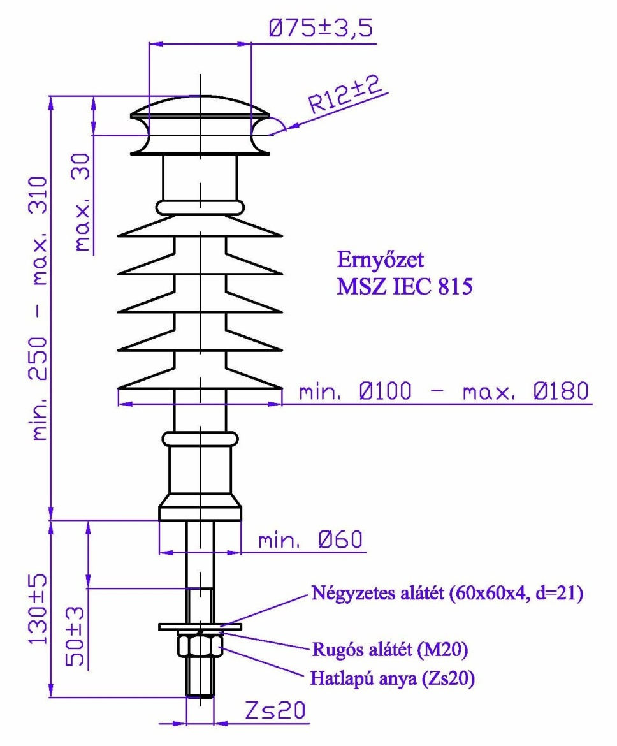
Névleges üzemi feszültség: 22 kV, legnagyobb üzemi feszültség: 24 kV.
Minimális kúszóáramút: 480 mm.
Legkisebb hajlító törőerő: min. 9,6 kN.
Beépítési helyzete: álló.
Normál vagy váltott ernyőzet az MSZ IEC 815 szabvány szerint. Száma, formája: nincs meghatározva.
Szigetelőtörzs anyaga: kompozit vagy porcelán.

2. ábra 40,5 kV-os saroktartó szigetelő (A2)

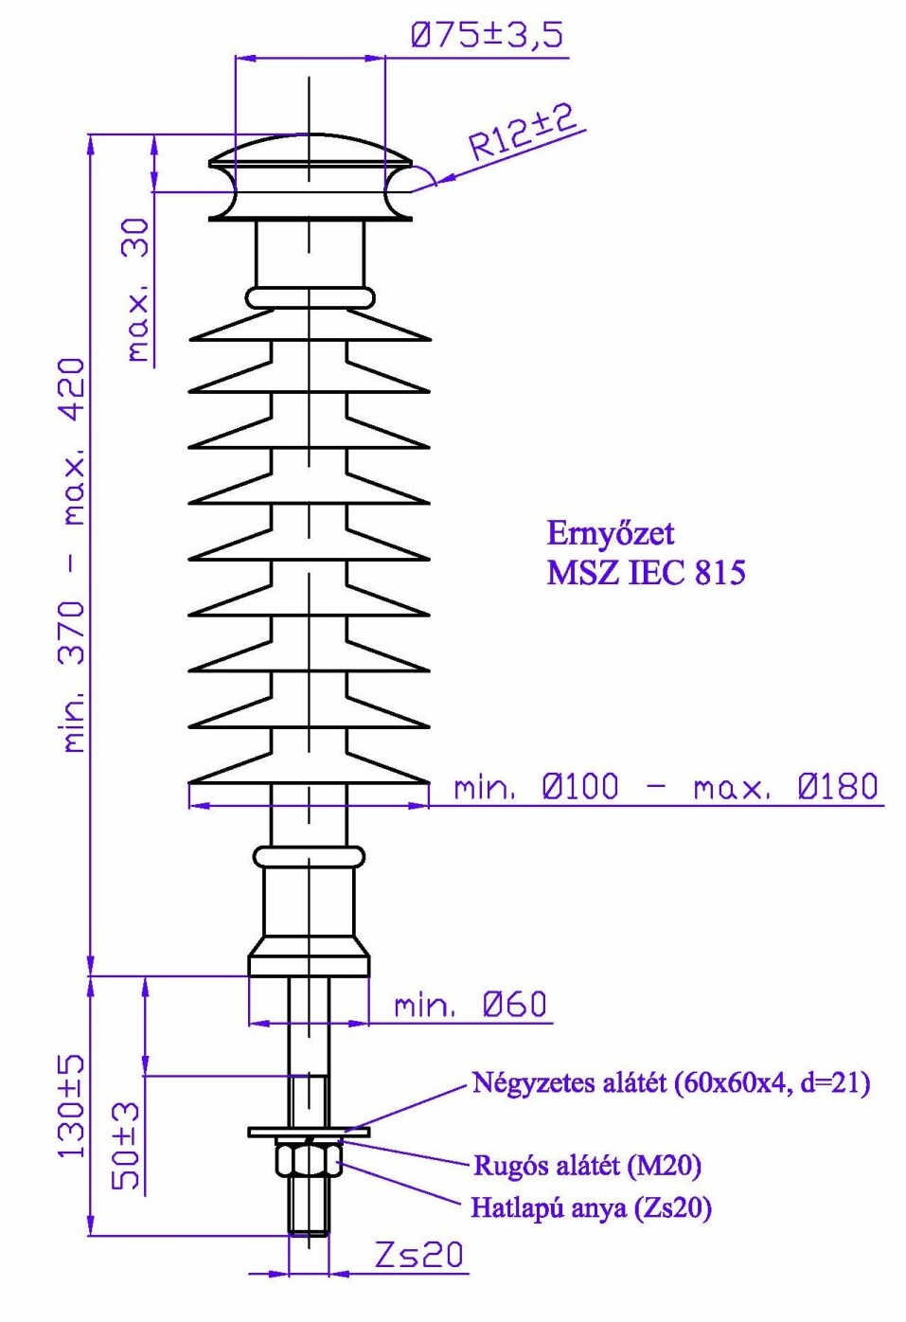
Névleges üzemi feszültség: 35 kV, legnagyobb üzemi feszültség: 40,5 kV,
Minimális kúszóáramút: 810 mm.
Legkisebb hajlító törőerő: min. 9,6 kN.
Beépítési helyzete: álló.
Normál vagy váltott ernyőzet az MSZ IEC 815 szabvány szerint. Száma, formája: nincs meghatározva.
Szigetelőtörzs anyaga: kompozit vagy porcelán.

3. ábra Fejszerelvényes terelőszigetelő (A3)

Rúgós fejszerelvény | Csavaros rögzítésű fejszerelvény

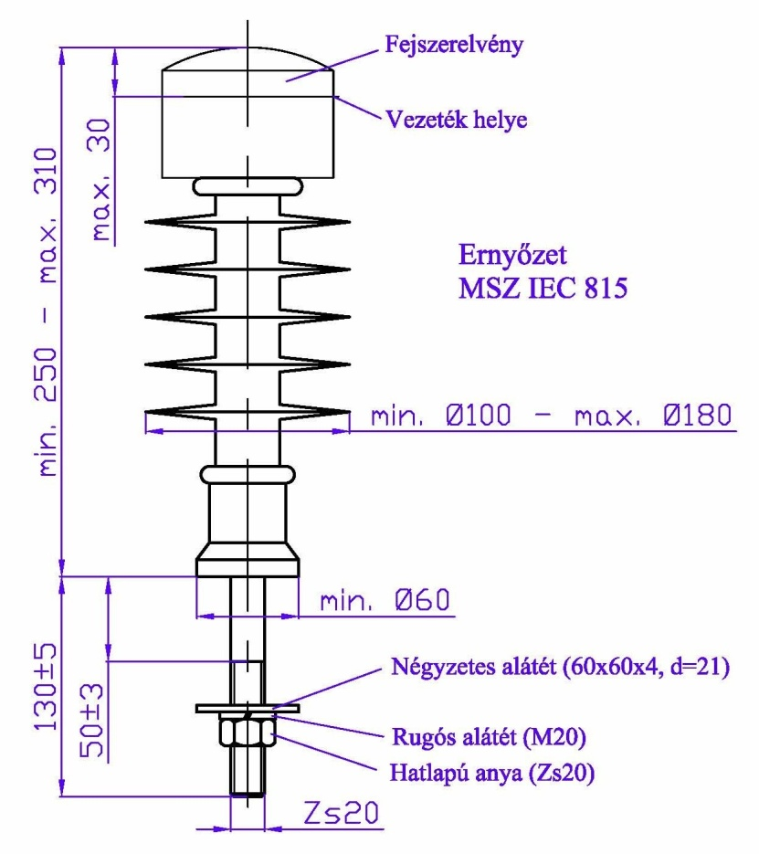
Névleges üzemi feszültség: 22 kV, legnagyobb üzemi feszültség: 24 kV.
Minimális kúszóáramút: 480 mm.
Legkisebb hajlító törőerő: min. 6 kN.
Beépítési helyzete: álló vagy vízszintes vagy függesztett.
Normál vagy váltott ernyőzet az MSZ IEC 815 szabvány szerint. Száma, formája: nincs meghatározva.
Szigetelőtörzs anyaga: kompozit vagy porcelán.
Minimális nyomvonal törésszög: ±2,5 fok.
4.ábra 24 kV-os, 415 mm-es függő-feszítő szigetelő (B1)

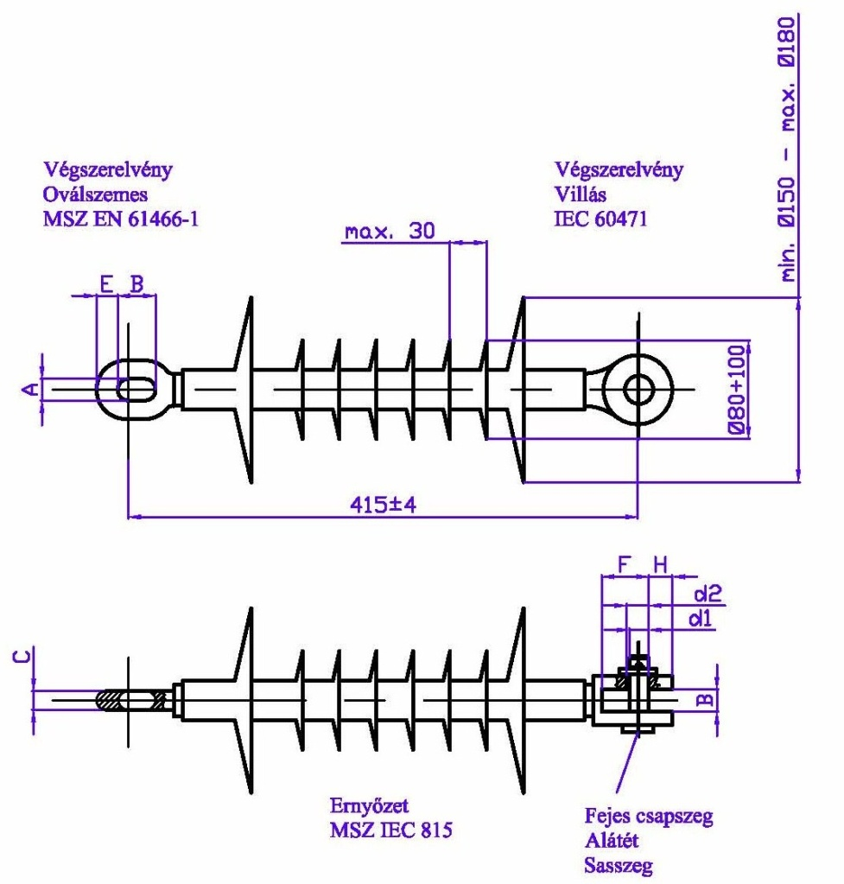
Föld oldali végszerelvény. Méret: 17  Jel \ méret Min. Max  A 17 -  B 30 -  C - 15  D - 15  E - 18 | Vezeték oldali végszerelvény. Méret: 16L  Jel \ méret Min. Névl. Max.  d1 15,5 16 16,3  d2 16,7 17,5 18,3  n 15 16 17  B 18 18 20  m 12 15 18  F 38,5 - 41  H - - 19  l 55 - -

Névleges üzemi feszültség: 22 kV, legnagyobb üzemi feszültség: 24 kV.
Beépítési hossz: 415 mm.
Minimális kúszóáramút: 480 mm.
Legkisebb húzó törőerő: min. 70 kN.
Beépítési helyzete: vízszintes vagy függő.
Normál vagy váltott ernyőzet az MSZ IEC 815 szabvány szerint. Száma, formája: nincs meghatározva.
Szigetelőtörzs anyaga: kompozit.
A szigetelő MSZ EN 61466-1:1997 szerinti típusjelzése: CS 70 E17 C16L-125/480/415
5. ábra 40,5 kV-os, 700 mm-es feszítő szigetelő (B2)

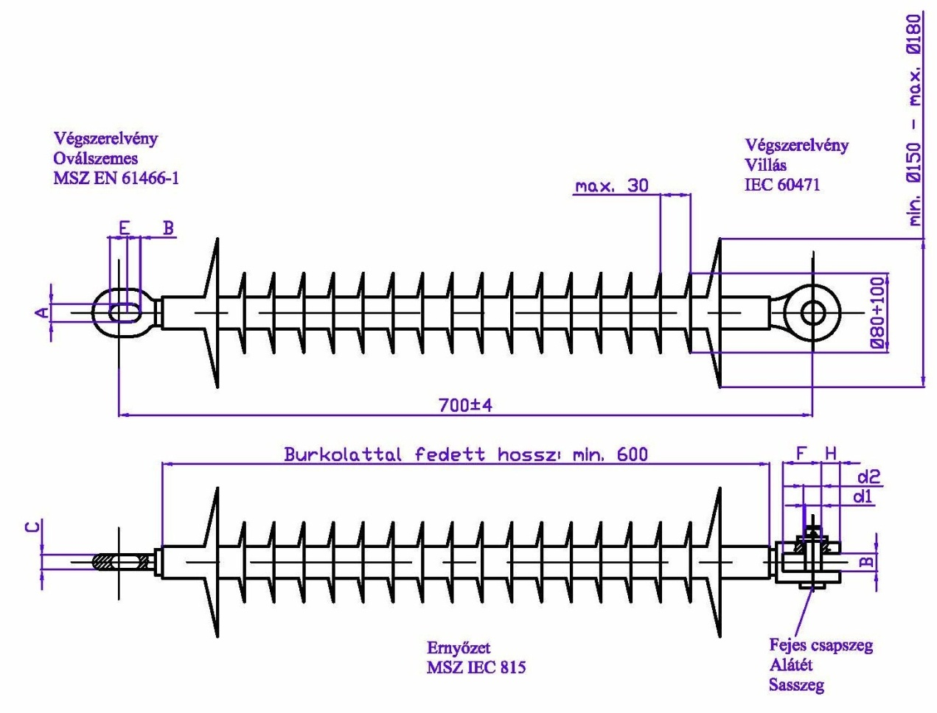
Föld oldali végszerelvény. Méret: 17  Jel \ méret Min. Max  A 17 -  B 30 -  C - 15  D - 15  E - 18 | Vezeték oldali végszerelvény. Méret: 16L  Jel \ méret Min. Névl. Max.  d1 15,5 16 16,3  d2 16,7 17,5 18,3  n 15 16 17  B 18 18 20  m 12 15 18  F 38,5 - 41  H - - 19  l 55 - -

Névleges üzemi feszültség: 35 kV, legnagyobb üzemi feszültség: 40,5 kV.
Beépítési hossz: 700 mm.
Minimális kúszóáramút: 810 mm.
Legkisebb húzó törőerő: min. 70 kN.
Beépítési helyzete: vízszintes.
Normál vagy váltott ernyőzet az MSZ IEC 815 szabvány szerint. Száma, formája: nincs meghatározva.
Szigetelőtörzs anyaga: kompozit.
A szigetelő MSZ EN 61466-1:1997 szerinti típusjelzése: CS 70 E17 C16L-190/810/700

6. ábra Saroktartó szigetelő szerelhetősége VAT-H2 és VAT-H20 típustervek szerint

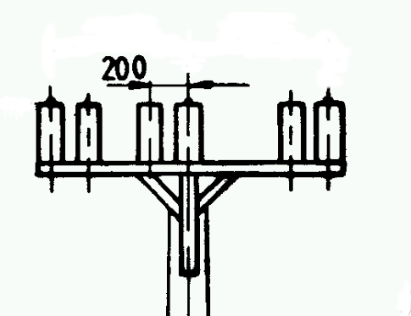 | 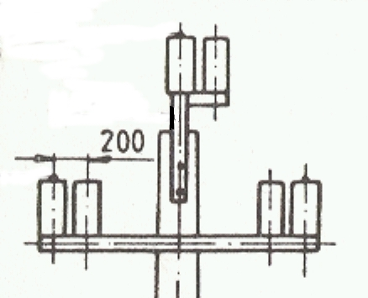
Egysíkú elrendezés kereszttartóval | Háromszögű elrendezés kereszt- és csúcstartóval

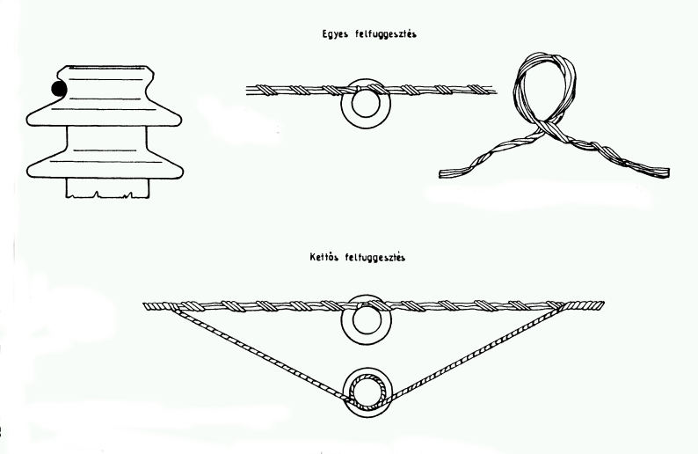
Nyakhornyos előformázott tartókötés egyes és kettős felfüggesztéshez

7. ábra Feszítő szigetelő szerelhetősége VAT-H2 és VAT-H20 típustervek szerint
A bemutatott rajzok illusztrációk, csak a szerelhetőség értelmezésére szolgálnak.

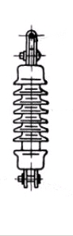 | 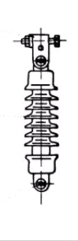 | 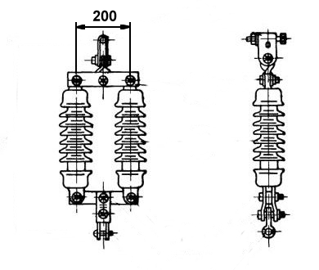
Egyes feszítő lánc |  | Kettős feszítő lánc

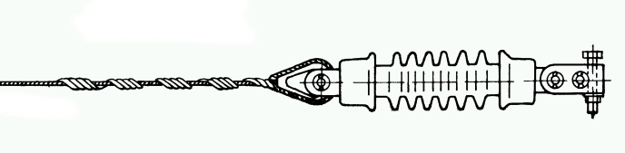
Előformázott végkötés kötélszívvel, feszítőcsuklóval

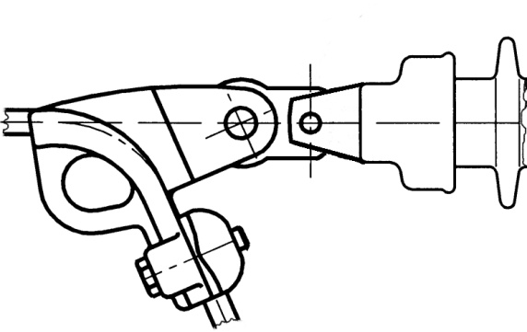
Íves csavaros végfeszítő kötés

